32. นายสุรชัย เฉลิมสิริศักดิ์  รหัสประจำตัว : 44201697  สถานที่ติดต่อ : 356 ต.ดิลกจันทร์ แขวงสมเด็จเจ้าพระยา เขตคลองสาน กทม.  Tel : 4385448  Email : | 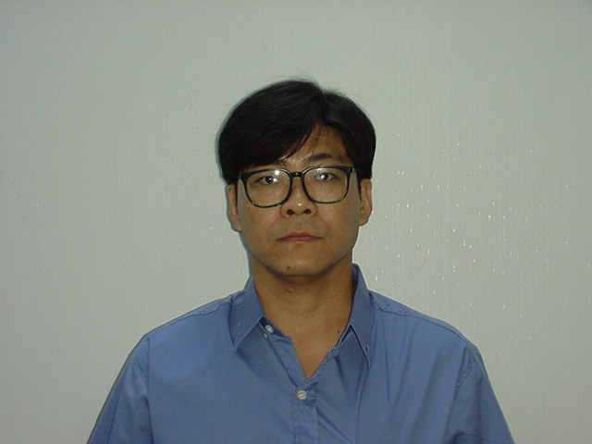
33. นายสุรเดช ภักดี  รหัสประจำตัว : 44201705  สถานที่ติดต่อ : 80 ซอยแสงทอง ถนนกรุงเทพกรีฑา สะพานสูง กทม.10250  Tel : 01-2505593  Email : maxdcom@yahoo.com, max@notetoon.com | 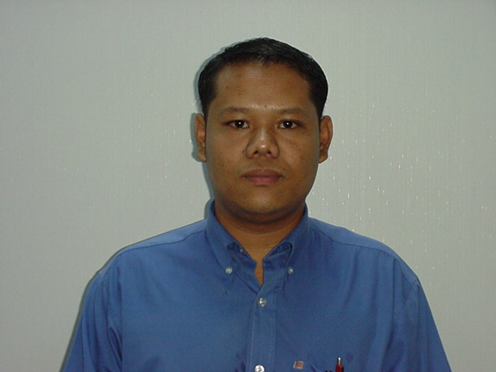
34. น.ส. อมฤตา ฤทธิภักดี  รหัสประจำตัว : 44201754  สถานที่ติดต่อ :  Tel : 01-9318311  Email : deark_smile@hotmail.com, amaritta@mail.chandra.ac.th | 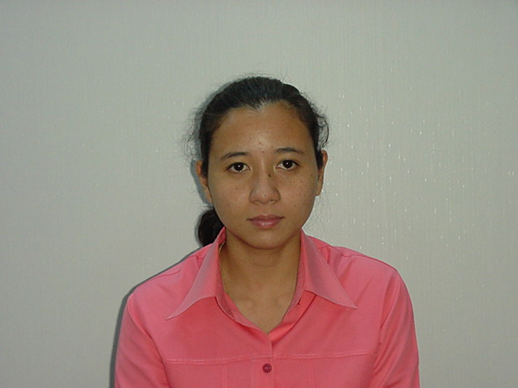
35. น.ส. อรภัทรา แสงดี  รหัสประจำตัว : 44201762  สถานที่ติดต่อ : เอพีอพาร์ทเม้นต์ ห้อง 602 ถนนเพชรเกษม อ้อมน้อย กระทุ่มแบน สมุทรสาคร 74130  Tel : 02-8104350 ต่อห้อง 602  Email : | 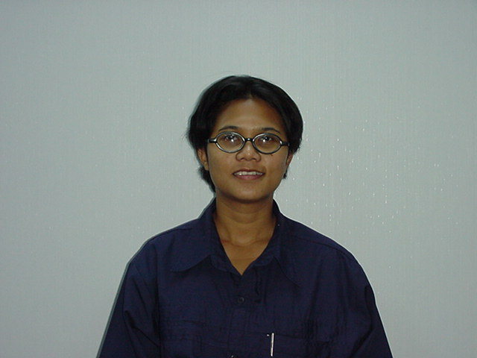
36. นายอาษา ตั้งจิตสมคิด  รหัสประจำตัว : 44201796  สถานที่ติดต่อ : 69/45 หมู่ 6 แขวงศาลาธรรมสพน์ เขตทวีวัฒนา กทม. 10170  Tel : 8896687  Email : webskywalker@hotmail.com | 